**期中设计实验项目报告**

专业：软件工程 学号：2252709 姓名：杨烜赫 组别：第6组 同组人员：黄毅成 张扬

课程名称：计算机组成原理实验 实验名称：四位二进制电子锁模拟

实验日期：2023年11月9日

**一、实验目的**

设计一个4位二进制电子锁。

**二、实验设备**

1、电路设计软件

Multisim10.0

2、所用芯片

74LS194D 1片

74LS85D 1片

74LS161D 2片

74LS74D 3片

74LS04D 3片

74LS08D 11片

3.其他设备

5V工作电压VCC

5V 100Hz 电压脉冲源

200Hz 蜂鸣器

10kΩ电阻

瞬时型按钮开关

单刀单掷开关

蓝色、红色、绿色指示器

7段式数码管

**三、实验原理**

**概述：**

项目方案概述

项目名称：4位二进制电子锁

步骤1：硬件设计

设计电子锁的硬件电路，包括按钮开关、D触发器、74LS194、74LS85、74LS161、指示器和蜂鸣器等组件。

绘制电路图和PCB布局，确保电路连接正确并符合功能要求。

步骤2：密码设置功能

实现并行方式设置密码的功能，确保按钮开关能够触发正确的电平变化，并将密码存储在相应的触发器中。

步骤3：确认与比较功能

编写代码或配置硬件以实现确认密码并比较的功能，确保密码输入正确时，74LS85输出高电平。

步骤4：错误输入报警反馈功能

设置错误输入的报警反馈功能，包括红色指示器和蜂鸣器的控制逻辑。

编写代码或配置硬件以处理错误输入情况，并根据计数器的计数值控制反馈。

步骤5：开锁次数限制功能

实现开锁次数的限制功能，当输入错误次数达到3次时，锁被锁定。

确保计数器能够正确计数错误输入的次数，并在达到限制后锁定电子锁。

步骤6：测试和调试

对整个电子锁系统进行测试。

调试系统，确保各个功能都能正常工作，并根据需要进行修复和改进。

**系统功能**

本系统为4位二进制电子锁，通过并行方式设置密码，并通过串行方式输入密码，当输入的密码与设定的密码一致时，锁被打开，否则发出报警信号。当输入错误次数超过4次时，电子锁被锁定，不再允许开锁。

（1）输入功能

首先，通过按下0、1激活对应瞬时型按钮开关，按键按下到弹起的过程形成一次上升沿脉冲输入到74LS194的CLK端，同时新连成的通路使对应的电源接地，则由电源连入D触发器的一路变为低电平，激活对应的清零端或使能端，使触发器Q端输出0或1，该值输入到74LS194芯片SR端，实现输出右移，即QA端的输出被SR的值代替，原QA\QB\QC端的输出右移至QB\QC\QD端，实现串行输入功能。

（2）确认与比较功能

输入完成后，通过按下空格键拉下单刀单掷开关确认输入，形成的高电平输入左上D触发器使数码管显示密码，同时输入右下D触发器的CLK端形成一次脉冲，由于D端无高电平输入，故~Q端输出高电平，与电源的高电平通过与运算再次形成高电平。该高电平输出至一个蓝色指示器表示确认提示，同时输入至74LS85芯片的AEQB端激活相等比较功能。74LS85会把通过四位按钮预设的正确密码与输入的密码进行比较，如果相同，则OAEQB端输出高电平，否则输出低电平。

（3）错误输入报警反馈功能

若输入正确，则74LS85输出的高电平与确认动作输出的高电平通过与运算形成高电平使绿色指示器亮起，表示开锁成功提示。若输入错误，则74LS85输出的低电平通过非门形成高电平与确认动作输出的高电平通过与运算形成高电平，该信号输入到74LS161同步四位二进制计数器的LOAD端和蜂鸣器方向，使蜂鸣器蜂鸣的同时计数器开始计数。当计数器随自动脉冲记录到0100（4）时，QC端输出的高电平使红色指示器亮起提示输入错误，同时通过非门形成低电平使蜂鸣器停止蜂鸣，并输出至计数器的ENP端使计数停止并保持在0100。输入错误后，再按一次空格键拉起单刀单掷开关清空错误状态，开关拉起后形成的低电平使计数器LOAD端置0，使其输出同步预置数0000，关闭红色指示器。

（4）开锁次数限制功能

输入错误后，在上述计数器的QC端输出的高电平输出至另一个74LS161计数器的CLK端形成一次脉冲，激活计数功能，使数值加1，同时数码管显示输错次数。当输入错误次数达到4次（0100）后，QC端输出的高电平通过非门形成低电平，该信号传输至计数器的ENP端使计数停止并保持，同时往另一方向传输至74LS194的CLR端使其输出清零。如此一来，输入的密码将保持在0000，输入功能被锁定。

**接线示意图**

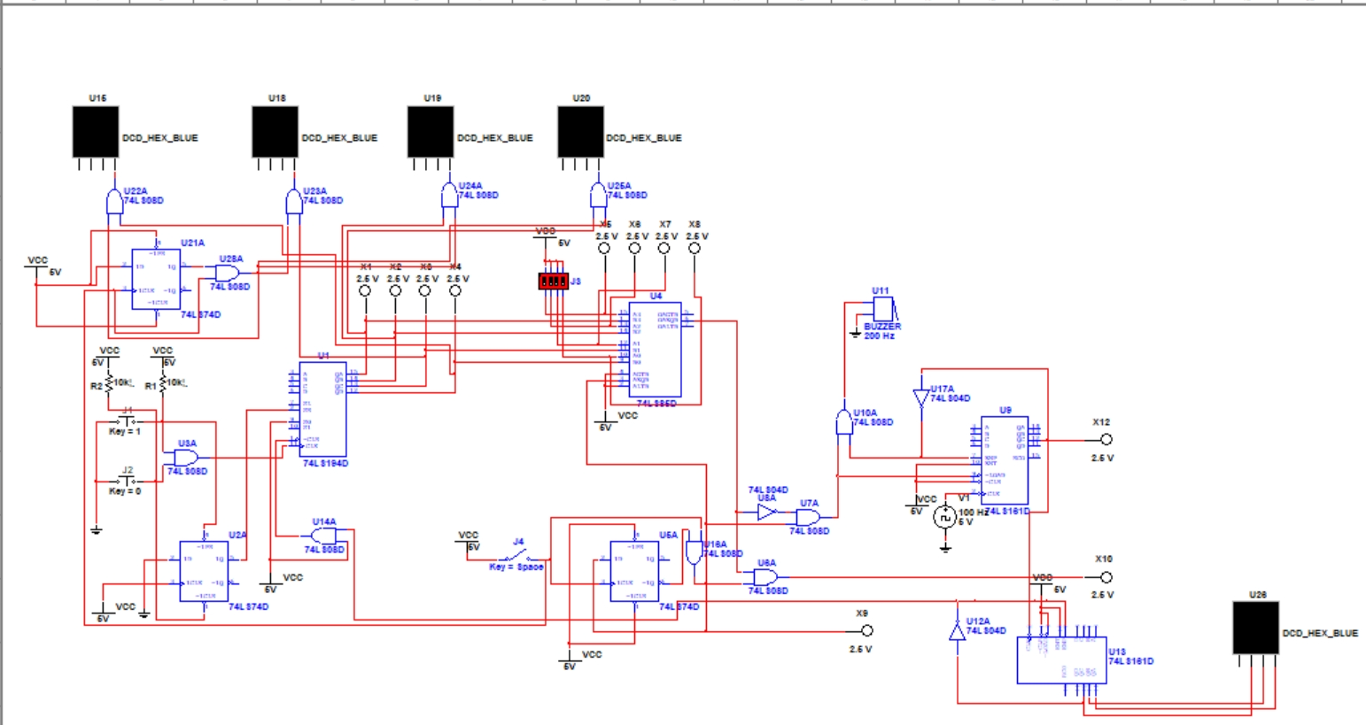

实验小结附图如下：

